ΕΝΟΤΗΤΑ 19
Από την 3^{η} Σεπτεμβρίου 1843 έως την έξωση του Όθωνα (1862)

1) Η Εθνοσυνέλευση που συγκλήθηκε ύστερα από το κίνημα της 3^{η}ς Σεπτεμβρίου του 1843 ψήφισε λίγο μετά, το 1844, Σύνταγμα με το οποίο:

Α) θεσπίστηκε το πολίτευμα της συνταγματικής μοναρχίας.
Β) Τη νομοθετική εξουσία ασκούσαν από κοινού ο βασιλιάς, η Γερουσία (τα μέλη της διορίζονταν από τον βασιλιά και ήταν ισόβια) και η Βουλή (τα μέλη της εκλέγονταν από τον λαό)
Γ) Η εκτελεστική εξουσία ασκούνταν από τον βασιλιά μέσω υπουργών που ο ίδιος διόριζε και έπαυε, χωρίς την έγκριση της Βουλής
Δ)Οι δικαστές (δικαστική εξουσία) διορίζονταν και παύονταν από τον βασιλιά.

2) Στη διάρκεια της Εθνοσυνέλευσης εκφράστηκε με ένταση η αντίθεση ανάμεσα στους αυτόχθονες (=Έλληνες γεννημένους στις ενταγμένες στο ελληνικό κράτος περιοχές) και ετερόχθονες (=Έλληνες γεννημένους στις μη ενταγμένες στο ελληνικό κράτος περιοχές ) →
→Οι αυτόχθονες διαμαρτύρονταν επειδή οι ετερόχθονες είχαν καταλάβει, χάρη στη μόρφωση που συνήθως διέθεταν, πολλές από τις θέσεις της δημόσιας διοίκησης, πράγμα που κατά τη γνώμη των πρώτων δεν ήταν δίκαιο
→Τελικά, οι ετερόχθονες αποκλείστηκαν από θέσεις στη διοίκηση (όχι όμως από το στρατό και την εκπαίδευση) και εξέλεγαν βουλευτές μόνο σε οικισμούς ετεροχθόνων

3) Θετικά στοιχεία του νέου πολιτεύματος: το σύνταγμα του 1844 διέθετε και ορισμένα φιλελεύθερα στοιχεία (άρθρα για τις ατομικές ελευθερίες). Η καθιέρωση των κοινοβουλευτικών θεσμών αποτέλεσε, αναμφισβήτητα, μια θετική εξέλιξη.

=/= Αρνητικά στοιχεία του νέου πολιτεύματος:
- Οι υπερεξουσίες του βασιλιά, ωστόσο, νόθευαν τον δημοκρατικό χαρακτήρα του πολιτεύματος.
- Τα κόμματα συνέχιζαν να αναπτύσσουν δράση, δίχως, όμως, να είναι επίσημα αναγνωρισμένα.

4) Στις εκλογές που ακολούθησαν ,το 1844,, χρησιμοποιήθηκαν αθέμιτα μέσα(καλπονοθεία, εκβιασμοί, χρηματισμοί) για να επηρεαστούν οι ψηφοφόροι. Νικητής αναδείχθηκε ο ο Ιωάννης Κωλέττης, ηγέτης του γαλλικού κόμματος
→Κατά την πρωθυπουργία του ο Ιω. Κωλέττης (1844- 1847): συνεργάστηκε με τον Όθωνα, παραβίασε κατ’ επανάληψη το σύνταγμα, αγνόησε τη Βουλή και χρησιμοποίησε τους κρατικούς πόρους για την εξυπηρέτηση ψηφοφόρων του.

5) Μεγάλη Ιδέα = Αυτή την εποχή, στη βάση του ότι η Ελλάδα ήταν φτωχή και οι περισσότεροι Έλληνες ζούσαν έξω από τα σύνορα του ελληνικού κράτους, διατυπώθηκε η θέση ότι, για να αναπτυχθεί η χώρα, θα έπρεπε πρώτα να διευρυνθούν τα ελληνικά σύνορα ώστε να περιλάβουν περιοχές με ελληνικούς πληθυσμούς που βρίσκονταν υπό ξένη―κυρίως οθωμανική― κυριαρχία.
Αν και η ιδέα κυκλοφορούσε σχεδόν από την ίδρυση του ελληνικού κράτους, ο Κωλέττης ήταν εκείνος που αναφερόμενος σε αυτή χρησιμοποίησε για πρώτη φορά τον όρο Μεγάλη Ιδέα (ιδέα για την οποία αξίζει να αγωνιστεί όλο το έθνος) σε ομιλία του στην Εθνοσυνέλευση το 1844. Γρήγορα, η Μεγάλη Ιδέα έγινε αποδεκτή από την ελληνική κοινωνία, υιοθετήθηκε ως επίσημη κρατική πολιτική και σφράγισε τη ζωή και την ιδεολογία του ελληνισμού μέχρι τις πρώτες δεκαετίες του 20ού αιώνα

Αλύτρωτοι = οι ελληνικοί πληθυσμοί που ζούσαν στην Οθωμανική αυτοκρατορία και δεν είχαν ακόμη λυτρωθεί, δηλαδή απελευθερωθεί
Αλυτρωτισμός = η πολιτική που είχε στόχο την ένταξη των αλύτρωτων περιοχών και Ελλήνων στο ελληνικό κράτος

Μια άλλη άποψη, του Αλεξ. Μαυροκορδάτου και του αγγλικού κόμματος υποστήριζε ότι: έπρεπε να προηγηθεί η οικονομική ανάπτυξη του κράτους για να ακολουθήσει και η εδαφική της επέκταση. Ωστόσο, είχε λίγους υποστηρικτές.

6) Κριμαϊκός πόλεμος (1854-1856)= ο ρωσοτουρκικός πόλεμος που διεξήχθη κυρίως στη ρωσική χερσόνησο της Κριμαίας→Αγγλία και Γαλλία πήραν το μέρος της Τουρκίας
→Ο Όθωνας και πολλοί Έλληνες θεώρησαν ότι δινόταν στην Ελλάδα μια καλή ευκαιρία να διευρύνει τα σύνορά της και οργάνωσαν εξεγέρσεις σε Θεσσαλία, Ήπειρο, Μακεδονία
→Αγγλία και Γαλλία κατέλαβαν τον Πειραιά (1854-1857) και ανάγκασαν την Ελλάδα σε αυστηρή ουδετερότητα →Τελικά, ο Κριμαϊκός πόλεμος έληξε με ήττα της Ρωσίας.

7) Αποτελέσματα του Κριμαϊκού πολέμου για την Ελλάδα:

- Ο σουλτάνος, πιεζόμενος και από τις Δυνάμεις, προχώρησε σε μεταρρυθμίσεις, γνωστές ως Χάτι Χουμαγιούν (1856), με στόχο τη διασφάλιση της ισότητας όλων των υπηκόων της Οθωμανικής αυτοκρατορίας, ανεξάρτητα από φυλή ή θρήσκευμα. Έτσι εγκαινιάστηκε μια περίοδος ανάπτυξης του ελληνισμού στην Οθωμανική αυτοκρατορία.
- Με τις ενέργειες των τριών Μεγάλων Δυνάμεων στη διάρκεια του Κριμαϊκού πολέμου, οι Έλληνες απογοητεύτηκαν, έχασαν την εμπιστοσύνη τους στα τρία κόμματα(αγγλικό, γαλλικό, ρωσικό) και τα κατήργησαν.

8) Η έξωση του Όθωνα
Πολιτικοί με φιλελεύθερες ιδέες δημιούργησαν κοινωνικό ρεύμα εναντίον του Όθωνα την περίοδο 1859-1862→ 1η Φεβρουαρίου 1862 = Στο Ναύπλιο, το κυριότερο αντιοθωνικό κέντρο, ξέσπασε επανάσταση (Ναυπλιακά), που, αν και δεν πέτυχε, έδειξε τη φθορά του καθεστώτος
→Οκτώβριος 1862: στασίασε και η φρουρά της Αθήνας. Ο Όθωνας κηρύχθηκε έκπτωτος και υποχρεώθηκε να εγκαταλείψει τη χώρα. Έφυγε για το Μόναχο, όπου και πέθανε το 1867.

Ερωτήσεις
1.Τι όριζε το σύνταγμα του 1844;
2.Ποιοι ήταν οι αυτόχθονες και ποιοι οι ετερόχθονες Έλληνες και τι γνωρίζετε για τη διαμάχη μεταξύ τους;
3.Ποια ήταν τα θετικά και ποια τα αρνητικά στοιχεία του νέου πολιτεύματος μετά το σύνταγμα του 1844;
4.Ποιος κέρδισε στις εκλογές του 1844, με ποιο τρόπο και πώς άσκησε την πρωθυπουργία του;
5. Τι γνωρίζετε για τους όρους Μεγάλη Ιδέα, αλύτρωτοι, αλυτρωτισμός; Ποια ιδέα αποτελούσε την αντίθεση στη Μεγάλη Ιδέα και ποιοι την υποστήριζαν;
6.Τι γνωρίζετε για τον Κριμαϊκό πόλεμο και την εμπλοκή της Ελλάδας σε αυτόν;
7.Ποια ήταν τα αποτελέσματα του Κριμαϊκού πολέμου για την Ελλάδα;
8.Ποιες διεργασίες και γεγονότα οδήγησαν στην έξωση του Όθωνα και πότε έγινε τελικά;

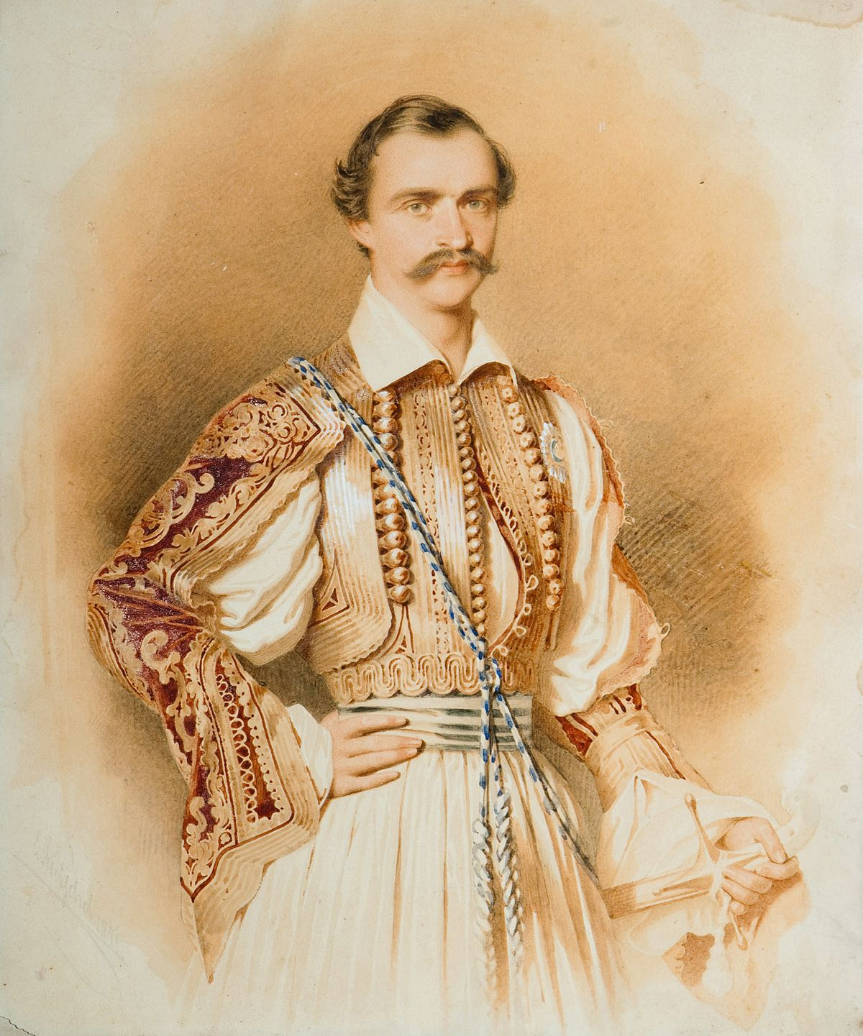
Όθων ο Α’ της Ελλάδος
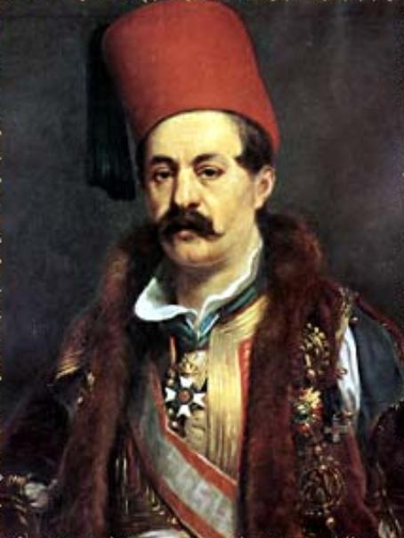
Ιωάννης Κωλέττης , αρχηγός γαλλικού κόμματος και
πρωθυπουργός ( 1844 – 1847)

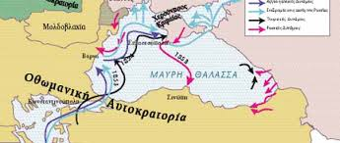

➔Αγγλο-γαλλικές δυνάμεις ➔ ρωσικές δυνάμεις ➔ τουρκικές δυνάμεις

ΑΣΚΗΣΕΙΣ:
Α. Με ποια επιχειρήματα ο Ιωάννης Κωλέττης υποστηρίζει τη Μεγάλη Ιδέα στην πηγή (α) και με ποια αντεπιχειρήματα τάσσεται κατά της Μεγάλης Ιδέας ο Γ. Φιλάρετος στην πηγή (β) ; Τι αντιπροτείνει;

Β. Συγκρίνετε τον πίνακα της άφιξης του Όθωνα στην Ελλάδα το 1833 (σελ. 57) με τον πίνακα της έξωσής του από αυτήν το 1862 ( σελ.60). Ποιες διαφορές παρατηρείτε; Πώς μπορούμε να τις αιτιολογήσουμε;

